

Subscribe to DeepL Pro to edit this document.  
Visit [www.DeepL.com/pro](https://www.deepl.com/pro?cta=edit-document) for more information.

**Kávovar**

**Používateľská príručka**

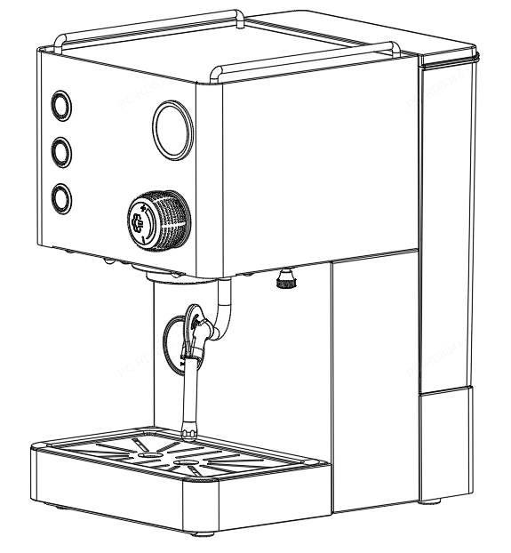

|  |  |
| --- | --- |
| **Názov produktu** | **Kávovar** |
| **Model** | **DB1X** |
| **Menovité napätie** | **220-240V～ 50Hz** |
| **Sadzba energie** | **1700-2000W** |

**Názov časti**

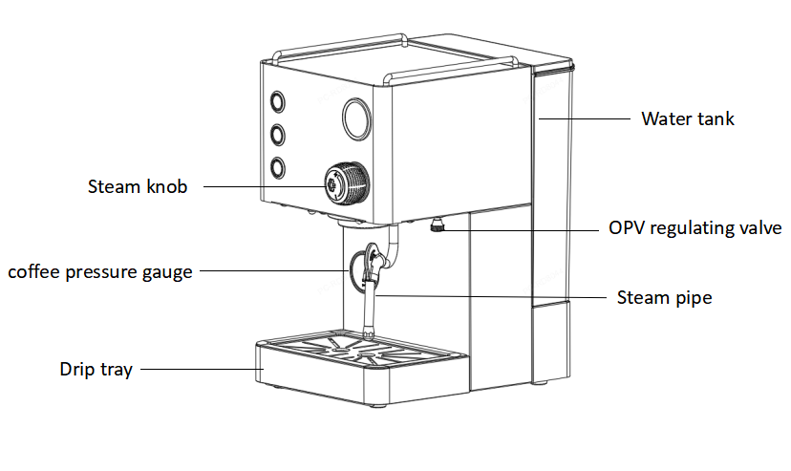

**Model: DB1X**

Podmienky používania výrobku

Okolitá teplota: 1～ 40 ℃;

Kvalita vody: Odporúčame používať mäkkú vodu, čistená alebo destilovaná voda je zakázaná.

**Bezpečnostné pokyny**

1.Pred použitím skontrolujte, či použité napätie zodpovedá výrobnému štítku výrobku

2. Kávovar musí byť pripojený k uzemnenej zásuvke

3. pri používaní kávovaru by naň mal niekto dohliadať a nedovoliť deťom a osobám, ktoré sa o seba nedokážu postarať, aby sa ku kávovaru priblížili.

4.Neumiestňujte kávovar do blízkosti horúcich povrchov alebo otvoreného ohňa, aby nedošlo k poškodeniu kávovaru

5. Ak kávovar nepoužívate alebo ho nečistíte, odpojte ho zo zásuvky a pred inštaláciou alebo demontážou častí kávovaru alebo čistením ho nechajte vychladnúť.

6. Ak je kávovar chybný alebo nemôže správne fungovať z iných dôvodov, odneste kávovar do kvalifikovaného servisu na testovanie a opravu.

7.Pri poruche kávovaru nepoužívajte komponenty od neurčených výrobcov

8.Uistite sa, že napájací kábel neprichádza do kontaktu s horúcimi časťami kávovaru

9. Keď kávovar pracuje, niektoré časti sa zahrievajú na vysoké teploty (napríklad sparovacia hlava, parná rúrka, parná tryska atď.). Pri používaní sa ich priamo nedotýkajte. Pri používaní držte silikón proti opaľovaniu a rukoväť na kávu

10. Kávovar ani zástrčku napájacieho kábla neponárajte do vody alebo iných tekutín;

Zariadenie neumiestňujte do prostredia, kde je teplota nižšia ako nula, pretože v bojleri a vodnom čerpadle sa nachádza zvyšková voda, ktorá po premene na ľad poškodí zariadenie.

11. Stroj neumiestňujte do prostredia, kde je teplota nižšia ako nula, pretože v bojleri a vodnom čerpadle je zvyšková voda, ktorá po premene na ľad poškodí stroj.

12. Akonáhle sa vyskytne porucha, závada alebo podozrivá porucha spôsobená pádom stroja, okamžite odpojte sieťovú zástrčku a problémový stroj nepoužívajte

13. Ak je napájací kábel poškodený, aby sa predišlo nebezpečenstvu, musia ho vymeniť odborníci z radov výrobcu, jeho oddelenia údržby alebo podobných oddelení.

14. Pri dopĺňaní vody do nádrže dávajte pozor na najvyššiu hladinu vody, ktorá nesmie prekročiť značku "MAX".

15. Nepoužívajte ho vo vonkajšom prostredí

Po prečítaní si túto príručku uložte pre budúce použitie.

Prvé použitie

Otvorte balenie a vyberte kávovar, skontrolujte, či je príslušenstvo kompletné, a odstráňte ochrannú fóliu z povrchu kávovaru.

* Vyčistite nádržku na vodu a rukoväť na kávu
* Ak sú na zásobníku na vodu a podšálke nečistoty, môžete ich vybrať, vyčistiť a vložiť späť do kávovaru.
* Zasuňte sieťovú zástrčku do zásuvky s ochranou proti uzemneniu
* Pred prvou prípravou kávy a pary sa odporúča najprv vyčistiť vodný systém.

**Popis funkcie tlačidla**

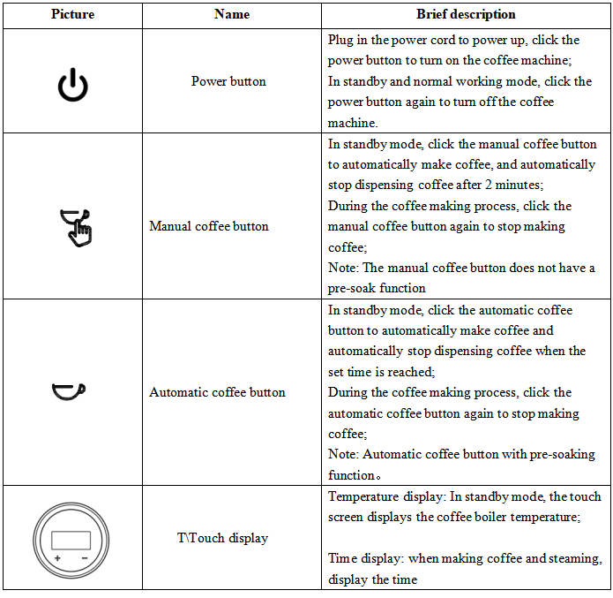

**Návod na použitie**

4.1 **Zapnutie napájania**

* Odstráňte nádržku na vodu, naplňte ju po maximálnu značku, nasaďte ju späť na stroj a potom zatvorte kryt nádržky na vodu;
* Po zapnutí napájania sa na 1 sekundu ozve bzučiak, na 1 sekundu sa rozsvietia všetky indikátory tlačidiel stroja a na dotykovom displeji sa na 1 sekundu zobrazí "888";
* Stlačte tlačidlo napájania, všetky kontrolky sa rozsvietia súčasne približne na 1 sekundu. Po tom, čo kávovar automaticky čerpá vodu približne 8 sekúnd, kontrolka automatického tlačidla na prípravu kávy a kontrolka manuálneho tlačidla na prípravu kávy blikajú, na dotykovom displeji sa zobrazí teplota, kávovar sa začne predhrievať a kontrolka automatického tlačidla na prípravu kávy a kontrolka manuálneho tlačidla na prípravu kávy stále svieti, čo znamená, že predhrievanie je dokončené;

Po prvom zapnutí trvá približne 3 minúty, kým sa káva a para predhreje.

**4.2 Nastavenie parametrov**

Nastavenie teploty kotla na kávu: V pohotovostnom režime dlho stlačte tlačidlo "+" na dotykovej obrazovke na približne 3 sekundy, potom obrazovka vstúpi do rozhrania výberu "H-1, H-2" a stlačte "+" alebo "-" pre výber; vyberte Hodnota teploty na obrazovke "H-1" bliká. Krátkym alebo dlhým stlačením tlačidla "+" alebo "-" nastavte hodnotu teploty. Počkajte približne 3 sekundy, aby sa automaticky určila zmenená hodnota teploty a potom sa automaticky vrátila do pohotovostného stavu. Nastaviteľná hodnota teploty je 80 °C. -102 °C, predvolená teplota je 95 °C;

Nastavenie teploty parného kotla: V pohotovostnom režime dlho stlačte tlačidlo "+" na dotykovej obrazovke na približne 3 sekundy, potom sa dotknite obrazovky, aby ste vstúpili do rozhrania výberu "H-1, H-2" a stlačte "+" alebo "-" pre výber; vyberte " H-2" Hodnota teploty na obrazovke displeja bliká. Krátkym alebo dlhým stlačením tlačidla "+" alebo "-" nastavte hodnotu teploty. Počkajte približne 3 sekundy, aby sa automaticky určila zmenená hodnota teploty a potom sa automaticky vrátila do pohotovostného stavu. Nastaviteľná hodnota teploty je 135 ℃ - 147 ℃, predvolená teplota je 147 ℃;

Nastavenie času pred plnením vodou: V pohotovostnom režime dlhým stlačením tlačidla "-" na dotykovom displeji na približne 3 sekundy vstúpte do rozhrania výberu "P-1, P-2"; stlačením tlačidla "+" alebo "-" vyberte; vyberte "P- 1", zotrvajte 3 sekundy a vstúpte do stavu nastavenia času predplnenia kávy, hodnota bliká, krátkym alebo dlhým stlačením tlačidla "+" alebo "-" nastavte hodnotu predplnenia, počkajte približne 5 sekúnd, aby sa automaticky určila zmenená hodnota teploty , a potom sa automaticky vráťte do pohotovostného stavu. Nastaviteľná hodnota času je 0 s - 10 s a predvolený čas je 2 s;

Nastavenie času pred infúziou: Stlačte tlačidlo "+" alebo "-" pre výber; vyberte "P -2", podržte 3 sekundy a potom vstúpte do stavu nastavenia času predsparenia kávy. Hodnota bliká. Krátkym alebo dlhým stlačením tlačidla "+" alebo "-" nastavte hodnotu plnenia pred infúziou. Počkajte približne 5 sekúnd, aby sa automaticky určila zmenená hodnota teploty a potom sa vráťte do pohotovostného stavu. , nastaviteľná hodnota času je 0 s - 10 s a predvolený čas je 2 s;

Nastavenie tlaku kávy: Počas prípravy kávy otáčajte ventilom OPV, aby ste znížili tlak proti smeru hodinových ručičiek a zvýšili tlak v smere hodinových ručičiek.

Nastavenie automatického času prípravy kávy: V pohotovostnom režime stlačte a podržte tlačidlo automatickej kávy. Po 3 sekundách začne blikať kontrolka tlačidla automatickej kávy, kávovar začne čerpať vodu a z výpuste kávovej rukoväte začne vytekať káva. Po dosiahnutí príslušného množstva uvoľnite tlačidlo automatickej kávy. tlačidlo, výdaj vody sa zastaví a automatické nastavenie času prípravy kávy sa dokončí (rozsah nastavenia času prípravy kávy: 10-120 s, predvolené nastavenie systému 25 s);

Obnovenie predvolených nastavení: V pohotovostnom režime stlačte súčasne tlačidlo automatickej kávy a tlačidlo manuálnej kávy. Približne po 3 sekundách sa na dotykovom displeji zobrazí "888", kontrolky tlačidla automatickej kávy a tlačidla manuálnej kávy zhasnú a obnovenie predvolených nastavení sa dokončí. Predvolený čas automatickej prípravy kávy: 25 s, predvolený čas plnenia vodou: 2 s, predvolený čas namáčania: 2 s, predvolená teplota kotla na kávu: 95 °C.

●

**Režim úspory energie**

1) Ak je zariadenie ponechané bez dozoru, po 28 minútach prejde do režimu spánku a na dotykovom displeji sa zobrazí "ECO". V tomto čase kávovar nemôže pripravovať kávu ani používať paru;

2) Stlačením ľubovoľného tlačidla prebudíte zariadenie a prejdete do pracovného pohotovostného stavu

**4.3 Kroky prípravy kávy**

* Stlačte tlačidlo napájania a zariadenie prejde do stavu predhrievania. V tomto okamihu bliká kontrolka tlačidla automatickej kávy a kontrolka tlačidla manuálnej kávy. Keď sa kontrolka rozsvieti, kávovar je predhriaty;
* Vložte kávový prášok do držiaka na kávu a stlačte ho;
* Zaistite rukoväť kávovaru a utiahnite ju;
* Šálku na kávu umiestnite priamo pod výlevku kávovej rukoväte;
* Stlačením tlačidla automatickej prípravy kávy alebo tlačidla manuálnej prípravy kávy spustite prípravu kávy. Keď sa dosiahne príslušné množstvo kávy, opätovným stlačením tlačidla dokončite prípravu espressa.

1) Ak je stlačené tlačidlo automatickej prípravy kávy, kávovar automaticky zastaví prípravu kávy po dosiahnutí nastaveného času a príprava kávy sa v tomto čase ukončí.

2) Ak stlačíte tlačidlo ručného príjmu kávy, po dosiahnutí požadovaného množstva kávy musíte opäť stlačiť tlačidlo ručného príjmu kávy, aby ste zastavili prípravu kávy. V tomto okamihu je príprava kávy ukončená.

VAROVANIE: Počas prípravy kávy nenechávajte kávovar bez dozoru, pretože niekedy je potrebná manuálna obsluha.

* Keď je kávovar predhriaty: do šálky na latte art pridajte primerané množstvo mlieka a šálku latte art umiestnite pod parnú trysku;
* Otočením gombíka pary proti smeru hodinových ručičiek vypustite paru, nechajte parnú trysku plávať na povrchu mlieka, nastavte výšku oceľového pohára tak, aby sa mlieko napenilo, po dokončení zatvorte gombík pary, vyčistite vnútro parnej rúrky (paru vypustite na 2-3S) a vonkajšiu stenu (použite čistú utierku s vlhkou handrou).
* Poznámka: Systém predvolene nastaví naparovanie na 5 minút. Po 5 minútach sa para zastaví. Na dotykovom displeji sa zobrazí E6. Otočením gombíka pary v smere hodinových ručičiek paru vypnete.
* Zmiešajte mliečnu penu a kávu na prípravu mliečnej kávy;

POZNÁMKA: Pri používaní dávajte pozor na horúce časti zariadenia. Najmä výstup vody (hlavica skupiny) a výtok pary. Počas prevádzky na uvedené časti z žiadneho dôvodu nevkladajte ruky.

**4.4 Ako pripraviť dobrú kávu**

Príprava parametrov pre šálku espressa (len pre porovnanie. V dôsledku vplyvu typu kávových zŕn, stupňa praženia, čerstvosti a ďalších podmienok sa hodnota tlaku a teplota vody budú líšiť. Použite prosím výslednú chuť ako referenčnú hodnotu a primerane ju upravte, aby ste dosiahli spokojnosť Efekt.

1) Množstvo kávového prášku Espresso pre jednu osobu: 9 ~ 12 g

Množstvo dvojitého kávového prášku Espresso: 17 ~ 20 g

2) Teplota extrakčnej vody: 90 ~ 96 ℃

3) Extrakčný tlak: 9 ~ 12 barov

4) Čas extrakcie: 25±5s

5) hmotnostný pomer prášku a kvapaliny: 1: 2 ~ 2,5

* Odporúča sa kupovať čerstvé kávové zrná. Vo všeobecnosti je chuť lepšia, ak sa spotrebuje do troch mesiacov od dátumu praženia. Zrnkovú kávu skladujte primerane a vypite ju čo najskôr po otvorení;
* Zrnkovú kávu sa neodporúča vopred mlieť na prášok. Čerstvo namletá káva má lepšiu chuť. Vopred namletý kávový prášok rýchlo oxiduje a vyparuje sa a ľahko absorbuje cudzie pachy;
* Ak je kávový prášok zomletý príliš jemne, ľahko dôjde k nadmernej extrakcii; ak je kávový prášok zomletý príliš nahrubo, ľahko dôjde k nedostatočnej extrakcii. Malo by sa nastaviť na mierny stupeň mletia;
* Zvyšné kávové zrná skladujte na uzavretom mieste a neumiestňujte ich na vlhké alebo priame slnečné svetlo.

**4.5 Používanie pary**

* Take šálku a pridajte tekutinu do oceľovej šálky;
* Poznámka: Pri výbere veľkosti pohára sa odporúča, aby priemer ústia pohára nebol menší ako 70 ± 5 mm. Keďže sa ohrieva parou, tekutina pri uvoľňovaní pary nebude pretekať ani striekať;
* Place oceľový pohár pod parnou tryskou;
* Po predhriatí prístroja otočte gombíkom pary proti smeru hodinových ručičiek, aby ste uvoľnili paru, a vložte parnú trysku do kvapaliny;
* Keď sa kvapalina zohreje na požadovanú teplotu, otočte gombíkom pary v smere hodinových ručičiek a para sa zastaví.
* Poznámka: Po zastavení pary vyčistite vnútro parného potrubia (paru vypúšťajte 2-3 sekundy) a vonkajšiu stenu (utrite ju čistou mokrou handrou), aby ste zabránili usadzovaniu kvapaliny na stene potrubia.

Počas prevádzky, keďže povrchová teplota parného potrubia je vysoká, dávajte pozor, aby ste sa nepopálili.

**4.6 Vypnutie**

At, kedykoľvek vypnite tlačidlo napájania, aby sa vypol;

After je stroj vypnutý, včas vypnite externé napájanie (alebo vytiahnite zástrčku zo zásuvky);

If kávovar je potrebné prepraviť alebo sa nebude dlhší čas používať, vypustite vodu z bojlera na kávu. Prevádzkové kroky nájdete v časti 4.8 [Kroky proti zamrznutiu].

**4.7 Čistenie a údržba**

Disconnect pred čistením vytiahnite zástrčku zo zásuvky, aby kávovar úplne vychladol;

Use handrou namočenou v malom množstve vody alebo neutrálneho čistiaceho prostriedku vyčistite vonkajší povrch kávovaru;

Rotate a vyberte rukoväť na kávu, vysypte kávovú usadeninu, potom vyčistite sieťku misky na prášok čistiacou tekutinou a nakoniec ju opláchnite čistou vodou;

Clean parnú trysku a skontrolujte, či nie je zablokovaná cudzími predmetmi;

Use špeciálnu čistiacu kefku pre kávovary na čistenie sparovacej hlavy a vnútorného tesniaceho krúžku;

Wash všetko príslušenstvo vo vode a dôkladne vysušte;

Poznámka: Na čistenie nepoužívajte alkohol ani rozpúšťadlá a neponárajte zariadenie do vody.

**4.8 Odstraňovanie vodného kameňa vo vnútri stroja**

1) Aby kávovar mohol normálne fungovať, vnútorný vodný kanál bol čistý a káva chutila čisto, je potrebné kávovar po 2-3 mesiacoch používania odvápniť a vyčistiť;

2) Pomer odvápňovacieho prostriedku: Použite "prostriedok na odstraňovanie vodného kameňa z kávovaru pre domácnosť" alebo choďte do servisného strediska a zakúpte si špeciálny prostriedok na odstraňovanie vodného kameňa. Ak nie je k dispozícii prostriedok na odstraňovanie vodného kameňa, môžete namiesto neho použiť kyselinu citrónovú (pomer vody a kyseliny citrónovej je 100:3);

3) Odstraňovanie vodného kameňa: Stlačte tlačidlo napájania. Po rozsvietení kontrolky kávy stlačte tlačidlo ručného odvápňovania. Zo sparovacej hlavy vyteká približne 300 ml vody. Opäť stlačte tlačidlo ručného prípravy kávy; potom zapnite gombík pary, nechajte paru 2 minúty a potom gombík pary vypnite, túto operáciu zopakujte 5 - 10-krát, aby ste odstránili vodný kameň;

4) Odstráňte odpadovú vodu: Potom stlačte tlačidlo ručného odvádzania kávy a voda bude vytekať z varnej hlavy, kým nevytečie všetok odvápňovací prostriedok;

5) Čistenie: Vyčistite nádržku na vodu, doplňte vodu do nádržky na vodu do polohy MAX a opakujte vyššie uvedené kroky [odstraňovanie vodného kameňa], kým všetka voda z kávovaru nevytečie;

6) Vyššie uvedené kroky [Čistenie] zopakujte aspoň 3-krát, aby ste sa uistili, že sú všetky rúrky vyčistené.

**4.9 Kroky proti zamrznutiu**

* Keď je potrebné kávovar po použití vypnúť, najprv vyberte nádržku na vodu z kávovaru;
* V pohotovostnom stave kávovaru kliknite na tlačidlo manuálneho vydávania vody na viac ako 10 sekúnd. Kliknutím na tlačidlo manuálneho vydávania kávy zastavíte vydávanie vody. Postup zopakujte 3-krát. Po tom, čo z varnej hlavy nevychádza žiadna voda, otočte gombíkom pary proti smeru hodinových ručičiek, aby ste zapli paru, kým nevychádza žiadna para. Otočením gombíka pary v smere hodinových ručičiek paru vypnete;
* Nasaďte nádržku na vodu späť na kávovar;
* Kliknutím na tlačidlo napájania vypnite kávovar.

Poznámka: Aby voda v bojleri na kávu nezamrzla a nespôsobila zamrznutie a prasknutie bojlera na kávu, pri používaní kávovaru v prostredí, kde bude vnútorná teplota nižšia ako bod mrazu, je potrebné pred každodenným vypnutím kávovaru vykonať vyššie uvedené kroky proti zamrznutiu.

**Kontrolka tlačidla kávy**

|  |  |  |  |
| --- | --- | --- | --- |
| Svetelný indikátor tlačidla napájania | Kontrolka automatického tlačidla kávy | Svetelný indikátor manuálneho tlačidla kávy | Stav stroja |
|  |  |  | energizovať |
| **★** | **☆** | **☆** | Zapnutie napájania |
| **★** | ○ | ○ | Predhriatie |
| **★** | **★** | **★** | Predhrievanie dokončené |
| **★** | **★** | **☆** | Automatická príprava kávy |
| **★** | **☆** | **★** | Ručná príprava kávy |
| **★** | **☆** | **☆** | Používaná para |

☆: svetlo vypnuté★ : svetlo zapnuté  :svetlo svieti 1s ○ :bliká  :rýchlo bliká

**ČASTO KLADENÉ OTÁZKY**

|  |  |  |
| --- | --- | --- |
| **Porucha** | **Dôvod** | **Riešenie** |
| Stroj nevyrába vodu | v nádrži na vodu nie je voda | Doplňte vodu do nádrže na vodu |
| napätie alebo frekvencia sa nezhoduje | Používajte napätie a frekvenciu v súlade s výrobným štítkom |
| porucha stroja | Obráťte sa na odborný personál, aby ju udržiaval |
| Stroj nevyrába paru | Upchatá parná dýza | Vyčistite usadeniny z parnej trysky pomocou ihly |
| v nádrži na vodu nie je voda | Doplňte vodu do nádrže na vodu |
| porucha stroja | Obráťte sa na odborný personál, aby ju udržiaval |
| Káva vytekajúca zo strany rukoväte na kávu | Príliš veľa kávového prášku | Znížte množstvo použitej kávy v prášku |
| Príliš veľa zvyškov kávového prášku na okraji kávového portafiltru | Očistite okraj filtra od kávovej usadeniny |
| Rukoväť na kávu nie je správne naskrutkovaná | Opätovná inštalácia rukoväte na kávu |
| Tesnenie skupiny je poškodené | Vymeňte tesniaci krúžok |
| Z kávy nevyteká žiadna tekutina | Kávový prášok je príliš jemný | Kávový prášok je príliš jemný, použite hrubší kávový prášok |
| Príliš veľa kávového prášku | Znížte množstvo kávového prášku |
| Príliš veľká tlaková sila | Zníženie prítlačnej sily |
| Filter je upchatý | Pomocou skrutkovača vyberte filter a vyčistite ho čistiacou kefkou alebo ihlou. |
| v nádrži na vodu je nedostatok vody alebo nádrž na vodu nie je umiestnená na mieste | Nádrž na vodu okamžite naplňte a umiestnite ju na miesto |
| únik vody | odtokový zásobník je plný | Vyčistite odtokový zásobník |
| porucha stroja | Obráťte sa na odborný personál, aby ju udržiaval |
| kávovar nefunguje | sieťová zástrčka nie je správne zapojená | Zapojte napájací kábel |
| porucha stroja | Obráťte sa na odborný personál na adrese maintenance it |
| Para vychádzajúca z parnej trysky nemôže mlieko napeniť. | Nádoba na latte art je príliš veľká | Používajte vysoké úzke šálky alebo profesionálne šálky na latte art |
| Použilo sa odstredené mlieko | Používajte plnotučné mlieko |
| Na dotykovom displeji sa zobrazí E-1 | Otvorený/skratovaný obvod NTC kotla na kávu | Obráťte sa na odborný personál, aby ju udržiaval |
| Prevádzkové prostredie je nižšie ako 0 ℃ | Či je prostredie používania nižšie ako 0 ℃ |
| Dotykový displej zobrazuje E-6 | Parný gombík sa nevypína | Vypnutie parného gombíka |
| Mikroprepínač istič | Obráťte sa na odborný personál, aby ju udržiaval |
| Dotykový displej zobrazuje ECO | Automatické vypnutie po 28 minútach pohotovostného režimu | Stlačením tlačidla napájania zariadenie prebudíte |
| Na dotykovom displeji sa zobrazí E-4 | Snímač teploty parného kotla otvorený/skratovaný | Obráťte sa na odborný personál, aby ju udržiaval |
| Prevádzkové prostredie je nižšie ako 0 ℃ | Či je prostredie používania nižšie ako 0 ℃ |

**Ošetrenie šetrné k životnému prostrediu**

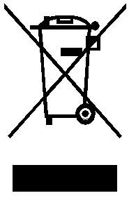Aj vy môžete prispieť k ochrane životného prostredia! Nezabudnite dodržiavať miestne zákony a predpisy, Nefunkčné spotrebiče odovzdajte do príslušného strediska na likvidáciu odpadu.

Dovozca: AVX Kft.

Webová stránka: [www.avx.hu](http://www.avx.hu)

Krajina pôvodu: ČĽR